Заява-договір про відкриття поточного рахунку
до Договору на комплексне банківське обслуговування у АТ «СЕНС БАНК» № _________ від _______ року

Найменуваннябанку: |  | АТ «СЕНС БАНК»
Прізвище, ім'я та по батькові (за наявності) клієнта банку, що відкриває рахунок
Місце проживання
Реєстраційний номер облікової картки платника податків
Просимо/шу відкрити рахунок зі спеціальним режимом використання у: |  | V |  | гривня
для здійснення підприємницької діяльності.
Додаткова інформація |  |  | для зарахування страхових коштів та їх використання на надання матеріального забезпечення та соціальних послуг застрахованим особам згідно Закону України «Про загальнообов’язкове державне соціальне страхування»
Прошу під час здійснення операцій за рахунком вважати обов’язковим зразок підпису особи, яка підписала цю Заяву-договір, якщо інші(ий) зразки(ок) підписів(у) Уповноважених(ої) осіб(и) не зазначені в Переліку розпорядників рахунку, прийнятим Банком одночасно або після дати укладення цієї Заяви-Договору.
Заява-договір є заявою про відкриття рахунку, договором банківського рахунку, та невід’ємною частиною Договору.
Банк та Клієнт (Сторони) домовилися, що операції за Рахунком здійснюються в порядку передбаченому Договором та законодавством України відповідно до режиму використання Рахунку. Відносини Сторін, що виникають з цієї Заяви-договору, регулюються відповідно до Договору.
Підписанням цієї Заяви підтверджую, що (а) до укладення Договору та відкриття рахунку отримав: інформацію зазначену в частині другій статті 12 Закону України «Про фінансові послуги та державне регулювання ринків фінансових послуг»; інформацію передбачену ст. 30 Закону України «Про платіжні послуги» щодо умов Договору та платіжних послуг які надаються Банком Клієнту на підставі такого Договору; (б) між Сторонами досягнута домовленість щодо направлення цієї Заяви в електронному вигляді на електронний кабінет користувача Системи «клієнт -банк»; (в) назва виду та код економічної діяльності, надані до Банку при відкритті першого рахунку в Банку, є
актуальними на дату подання цієї заяви.
До укладення Договору Клієнт ознайомлений зі змістом Довідки про систему гарантування. вкладів фізичних осіб.

Дата підписання | ⁹Особа яка відкриває рахунок |  |  |  | підпис |  | прізвище, ініціали
Дата підписання |  |  |  |  |  |  | прізвище, ініціали
Підпис та печатка Банку
О.В. Полонська 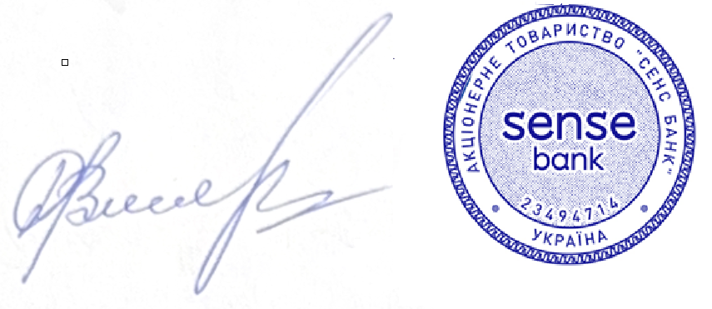

Уповноважений працівник Банку |  |  |  |  |  | Зазначаються Посада, ПІБ працівника Банку
Підпис уповноваженого працівника Банку |  |  |  |  |  | підпис

